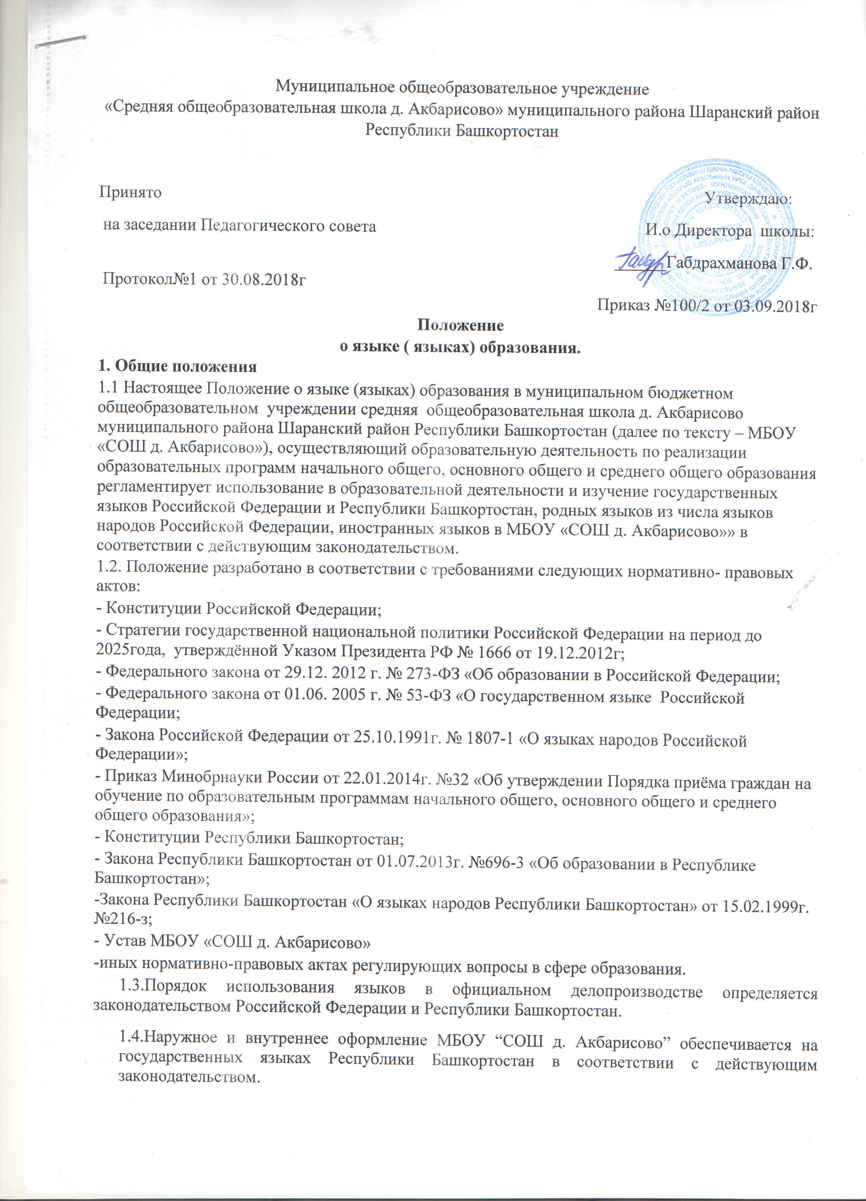

1.5.Документы об образовании оформляются на государственном языке Российской Федерации.
1.6.МБОУ “СОШ д. Акбарисово”обеспечивает открытость и доступность информации о языках образования.

2.Основные положения

- Язык (языки) образования.
    - Образовательная деятельность в МБОУ “СОШ д. Акбарисово” при реализации образовательных программ начального общего, основного общего и среднего общего образования в рамках имеющих государственную аккредитацию образовательных программ осуществляются на русском языке в соответствии с требованиями действующего законодательства и Федерального государственного образовательного стандарта, образовательного стандарта соответствующего уровня образования.
    - Родители (законные представители) обучающегося при поступлении ребенка в МБОУ “СОШ д. Акбарисово”знакомятся с Уставом, образовательной программой, локальными актами , в том числе настоящ МБОУ “СОШ д. Акбарисово”им Положением, тем самым выражают свое согласие на язык обучения.

- Изучение государственных языков Российской Федерации и Республики Башкортостан.
2.2.1. Преподавание и изучение русского языка как государственного языка Российской Федерации и Республики Башкортостан осуществляется в рамках имеющих государственную аккредитацию образовательных программ в соответствии с федеральными государственными образовательными стандартами, образовательными стандартами. Количество часов в неделю (за год), отводимых на изучение предметных областей «Русский язык и литературное чтение» (на уровне начального общего образования), «Русский язык и литература» (на уровне основного общего образования), учебных предметов «Русский язык», «Литература» (на уровне среднего общего образования), определяется учебным планом.
2.2.2. Преподавание и изучение башкирского языка как государственного языка Республики Башкортостан в МБОУ “СОШ д. Акбарисово” осуществляется в рамках имеющих государственную аккредитацию образовательных программ в соответствии с федеральными государственными образовательными стандартами, образовательными стандартами. Башкирский язык как государственный язык Республики Башкортостан по согласованию родителей (законных представителей) обучающихся в рамках предмета «Башкирский язык (государственный). Количество учебных часов в неделю (за год), отводимых на изучение предмета, определяется учебным планом .

- Изучение родных языков из числа языков народов Российской Федерации.
- В МБОУ “СОШ д. Акбарисово” преподаются и изучаются родные языки из числа языков народов Российской Федерации в рамках имеющих государственную аккредитацию образовательных программ в соответствии с федеральными государственными образовательными стандартами, образовательными стандартами.
- Родители (законные представители) обучающихся с учетом мнения ребенка выбирают, какой язык будет изучаться в качестве родного из числа языков народов Российской Федерации при поступлении обучающегося в МБОУ “СОШ д. Акбарисово”.
- Преподавание и изучение марийского языка как родного организовывается в рамках предметных областей «Родной язык и литературное чтение на родном языке» (на уровне начального общего образования), «Родной язык и родная литература» (на уровне основного и среднего общего образования), «Родной язык и литература» (на уровне основного и среднего общего образования). Количество учебных часов в неделю (за год), отводимых на изучение указанных предметов определяется учебным планом школы .
- В МБОУ “СОШ д. Акбарисово” могут быть реализованы дополнительные общеразвивающие программы по изучению государственных языков Российской Федерации и Республики Башкортостан, родных языков из числа языков народов Российской Федерации.

- Язык (языки) воспитания.
2.4.1. Внеурочная деятельность и воспитательная работа в МБОУ “СОШ д. Акбарисово” осуществляется на государственных языках Российской Федерации и Республики Башкортостан, а также на родных языках из числа языков народов Российской Федерации.

2.5. Изучение иностранных языков.
2.5.1. Изучение иностранного (английского) языка в МБОУ “СОШ д. Акбарисово” на уровнях начального общего, основного общего, среднего общего образования и изучение иностранного (немецкого) языка на уровне основного общего образования проводится в рамках имеющих государственную аккредитацию основных образовательных программ в соответствии с федеральными государственными образовательными стандартами, образовательными стандартами. Количество учебных часов в неделю (за год), отводимых на изучение предметной области «Иностранный язык», определяется учебным планом МБОУ “СОШ д. Акбарисово”.
Преподавание иностранных языков может осуществляться в рамках дополнительных общеразвивающих программ.
2.5.2. Родители (законные представители) обучающихся с учетом мнения ребенка имеют право выбора иностранного языка, образовательной программы его освоения, дополнительного изучения иностранных языков с учетом наличия в МБОУ «СОШ д. Акбарисово» условий и возможностей, практического уровня подготовки ребенка и фактора преемственности обучения.
2.5.3. Проведение мероприятий, в том числе культурологической направленности, на иностранном языке осуществляется в соответствии с планом работы.
2.5.4. Преподавание и изучение отдельных учебных предметов, курсов, дисциплин (модулей) и иных компонентов, могут осуществляться на иностранных языках в соответствии с учебным планом и образовательными программами соответствующего уровня образования.

- Заключительные положения

3.1. Настоящее Положение вступает в силу с момента утверждения и действует до внесения в него в установленном порядке изменений или замены новым.
3.2. Настоящее Положение обязательно для исполнения всеми участниками образовательных отношений.
3.3. Текст настоящего Положения размещается в сети Интернет на официальном сайте МБОУ “СОШ д. Акбарисово".

